Министерство образования и науки Республики Башкортостан

Государственное автономное профессиональное образовательное учреждение

Уфимский колледж статистики, информатики и вычислительной техники

Тема проекта «Магазин товаров для стройки и ремонта»

Практическая работа №2 «Разработка тестовых сценариев для аутентификации»

МДК.01.02 Поддержка и тестирование программных модулей

|  |  |
| --- | --- |
|  | Преподаватель  __________________Л.Р. Набиева  «___» __________________ 2024 г. |
|  | Студент гр. 22П-3  ________________ Д.С. Смолягин  «____» _________________ 2024 г. |

2024

***Практическая работа №2***

***Разработка тестовых сценариев для аутентификации***

***Цель работы:***

Разработать по данным тестовым сценарием функционал в модулях, а также оформить чек-листы. Тесты должны охватывать основные и альтернативные сценарии использования, а также граничные условия.

***Объект тестирования:***

Функциональность аутентификации пользователя в системе.

***Предварительные условия:***

* Система развернута и доступна для тестирования.
* Доступны тестовые учетные записи пользователей с различными правами доступа.

***Тестовые сценарии:***

Аутентификация – это процесс проверки идентификационных данных пользователя, например, логина и пароля. Основные аспекты тестирования аутентификации включают:

1. ***Проверка корректности логина и пароля:***

* Убедитесь, что система принимает только допустимые сочетания логина и пароля, и отклоняет недопустимые.

***Тестовый сценарий:***

* 1. Ввод корректного логина и пароля

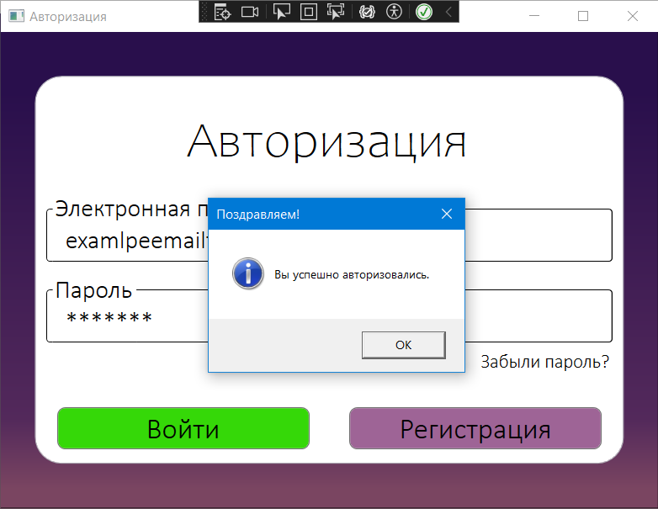

Функция обработки события нажатия кнопки:

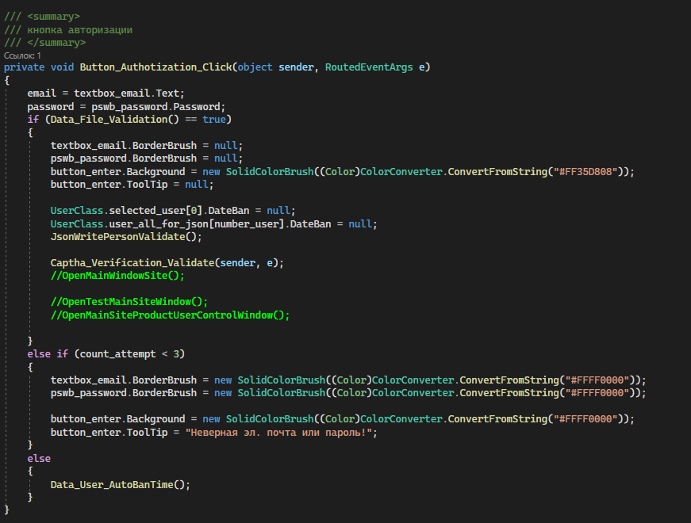

Функция валидации полей ввода:

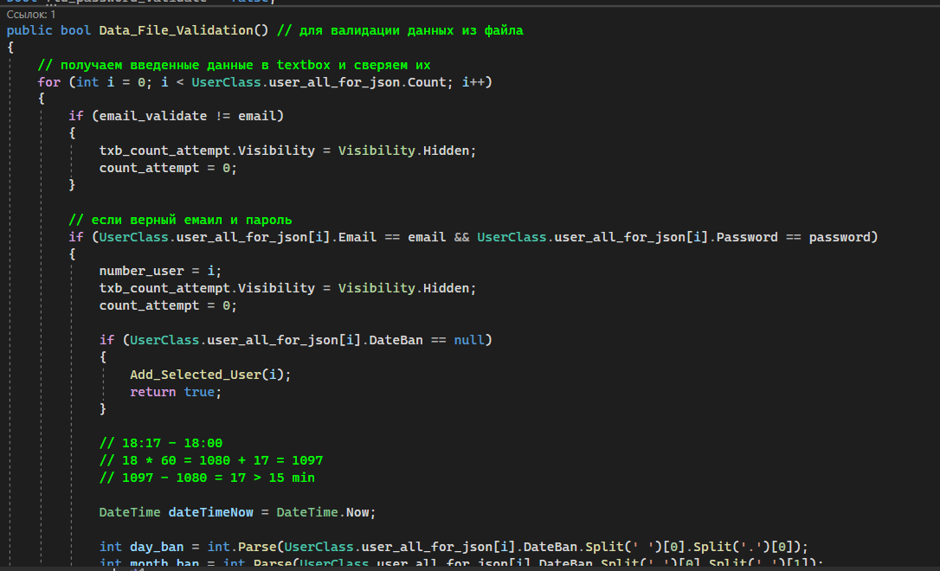

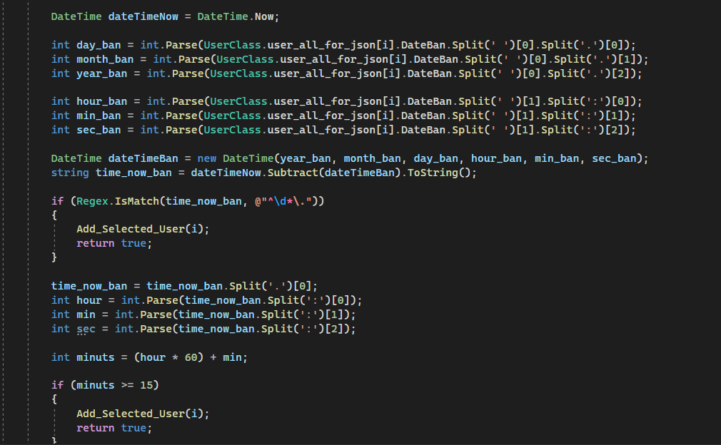

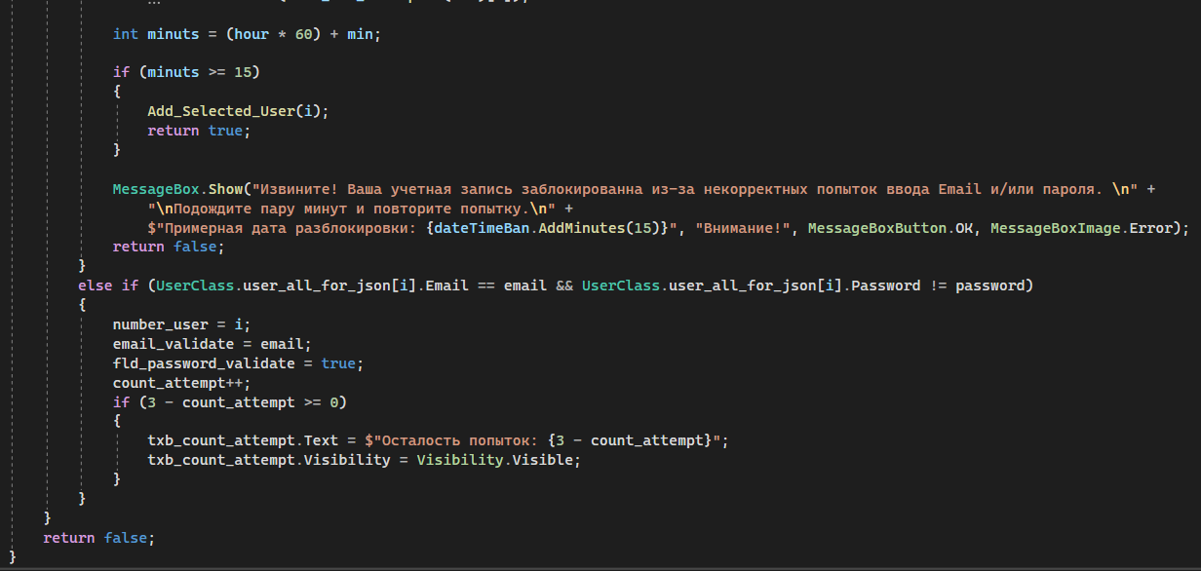

* 1. Ввод неправильного логина или пароля

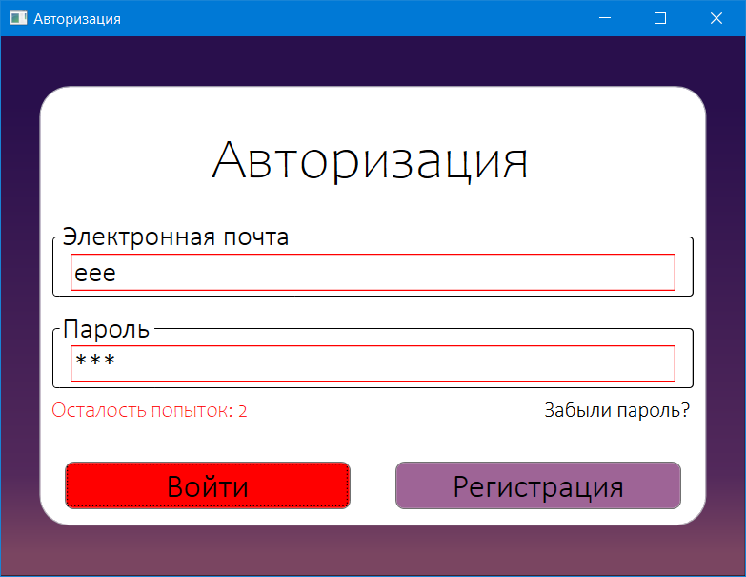

* 1. Ввод пустого логина или пароля

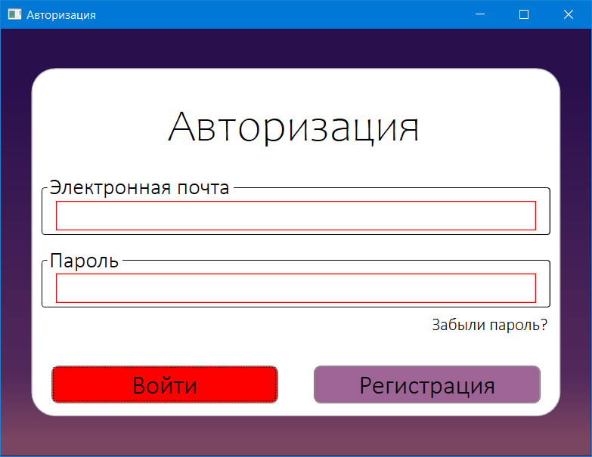

* 1. Ввод логина или пароля с недопустимыми символами

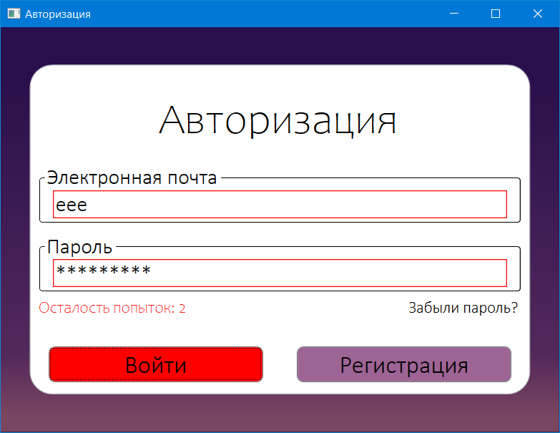

1. ***Блокировка аккаунта:***

* Проверьте, блокируется ли аккаунт после определённого количества неудачных попыток аутентификации.

***Тестовые сценарии:***

* 1. Превышение максимального количества неудачных попыток входа

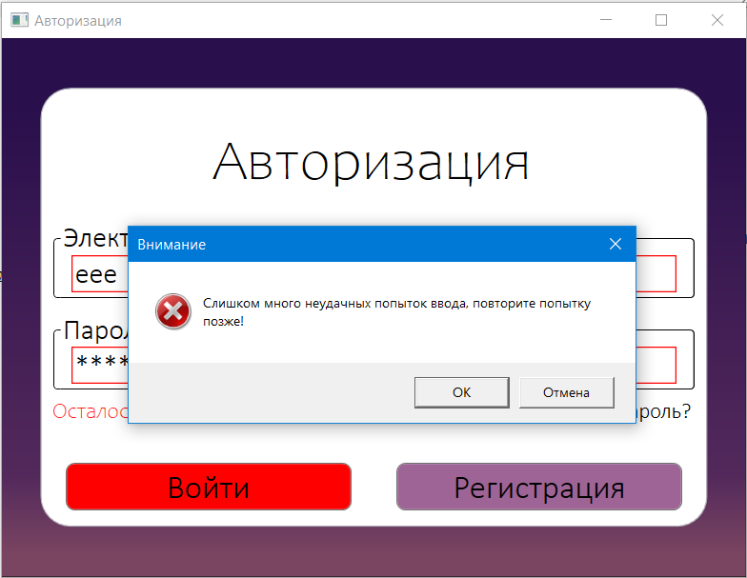

Функция блокировки пользователя:

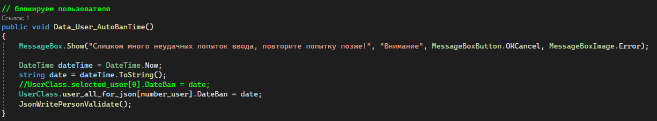

* 1. Попытка входа после блокировки аккаунта

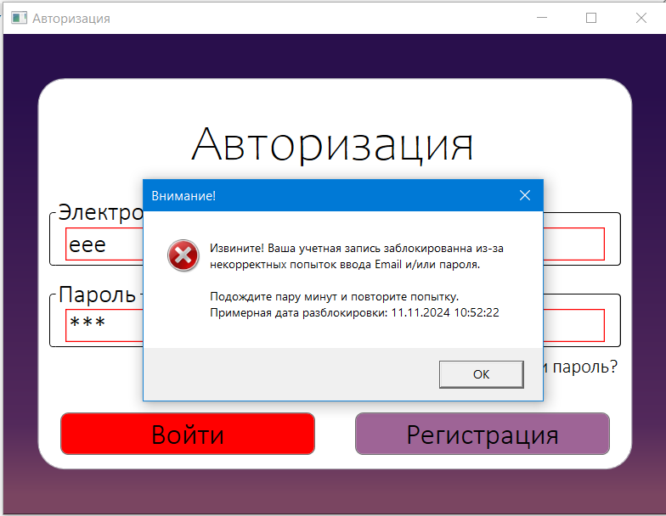

1. ***Восстановление пароля:***

* Проверьте, что механизм восстановления пароля работает корректно.

***Тестовые сценарии:***

* 1. Успешное восстановление пароля

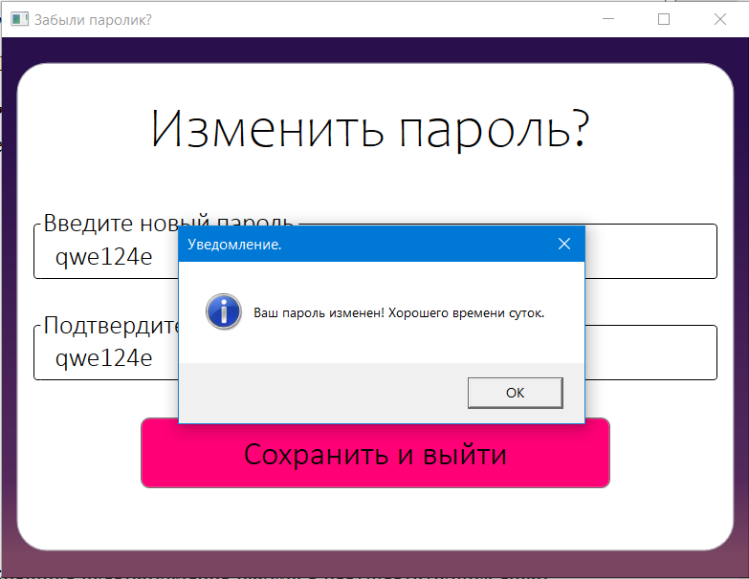

Функция смены пароля:

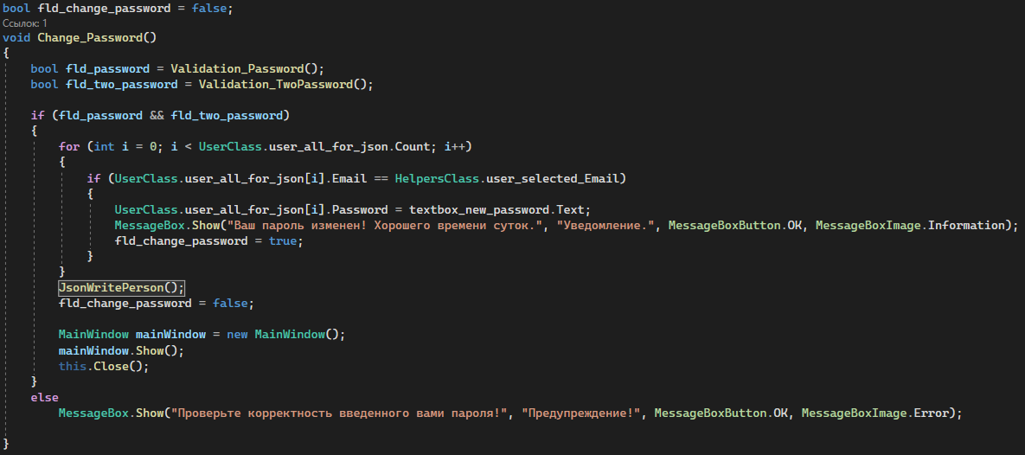

* 1. Неуспешное восстановление пароля с несуществующим email

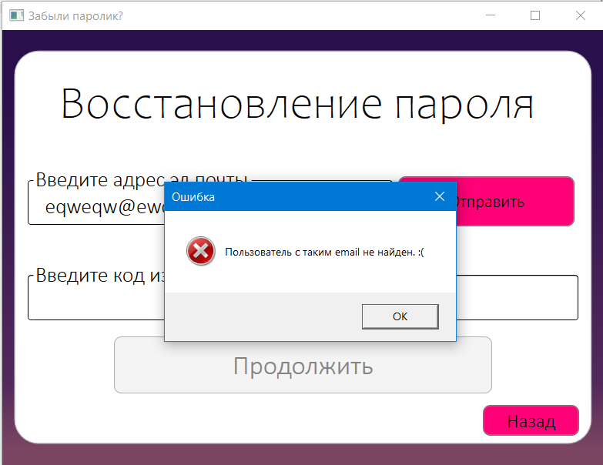

* 1. Успешное восстановление пароля через отправку на почту

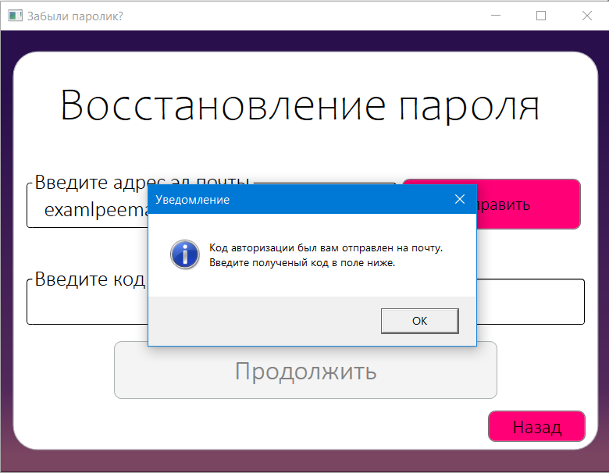

* 1. Неуспешное восстановление пароля с неправильной ссылкой из письма

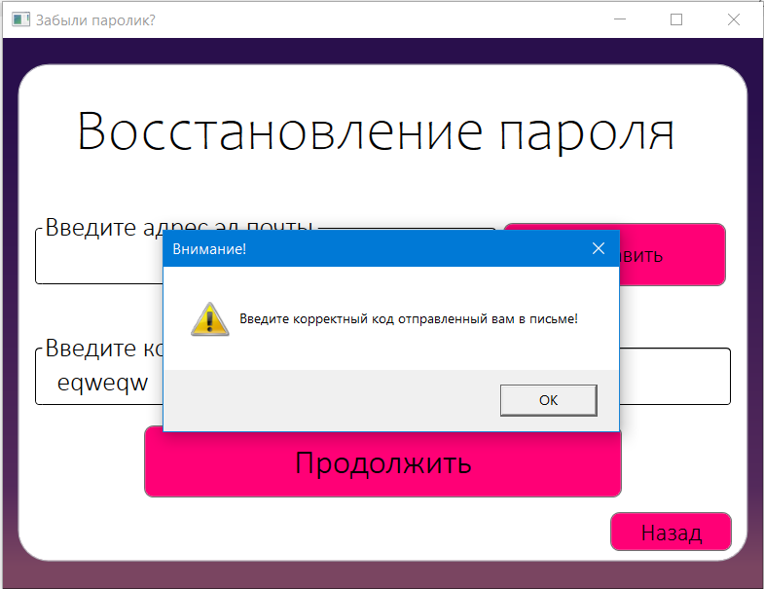

* 1. Неуспешное восстановление пароля с просроченной ссылкой из письма

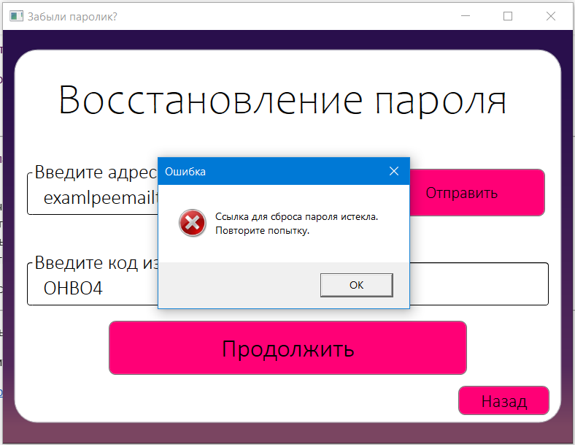

1. ***Двухфакторная аутентификация (если применимо):***

* Проверьте, что двухфакторная аутентификация работает корректно.

***Тестовые сценарии:***

* 1. Успешная аутентификация с двухфакторной аутентификацией

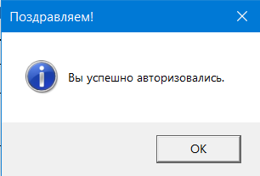

Функция проверки кода двухфакторной аутентификации:

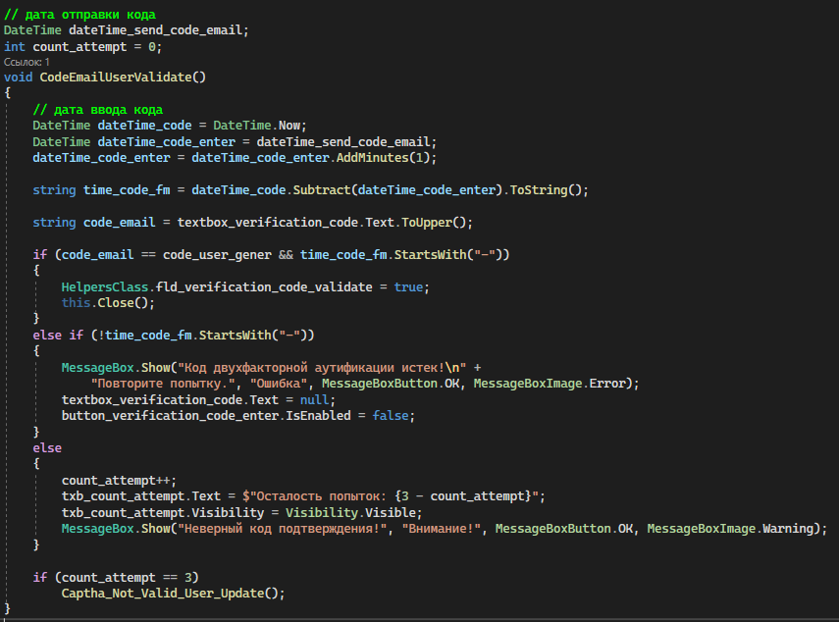

* 1. Неуспешная аутентификация с неправильным кодом подтверждения

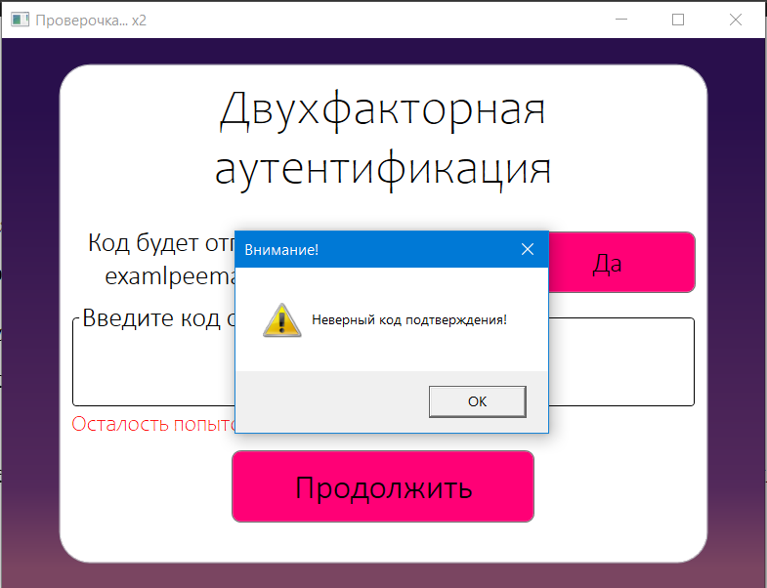

1. ***Проверка работы капчи:***

* Убедитесь, что капча работает корректно и предотвращает автоматизированные атаки.

***Тестовые сценарии:***

* 1. Успешная аутентификация с правильной капчей

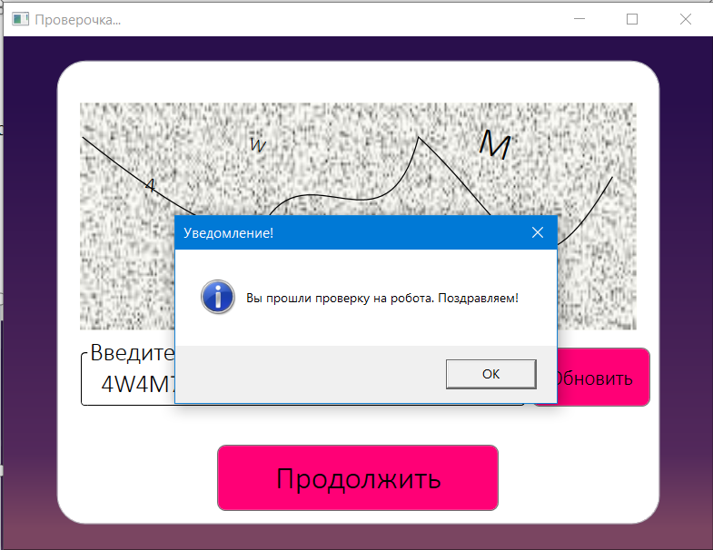

Метод обновления капчи при неправильном вводе:

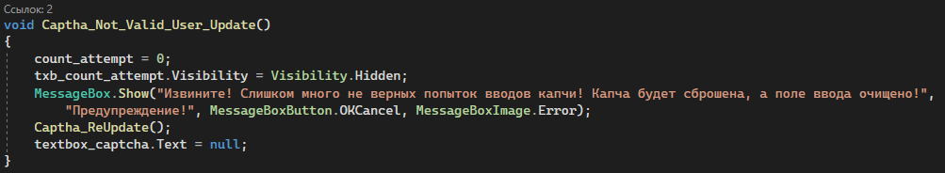

Метод валидации капчи:

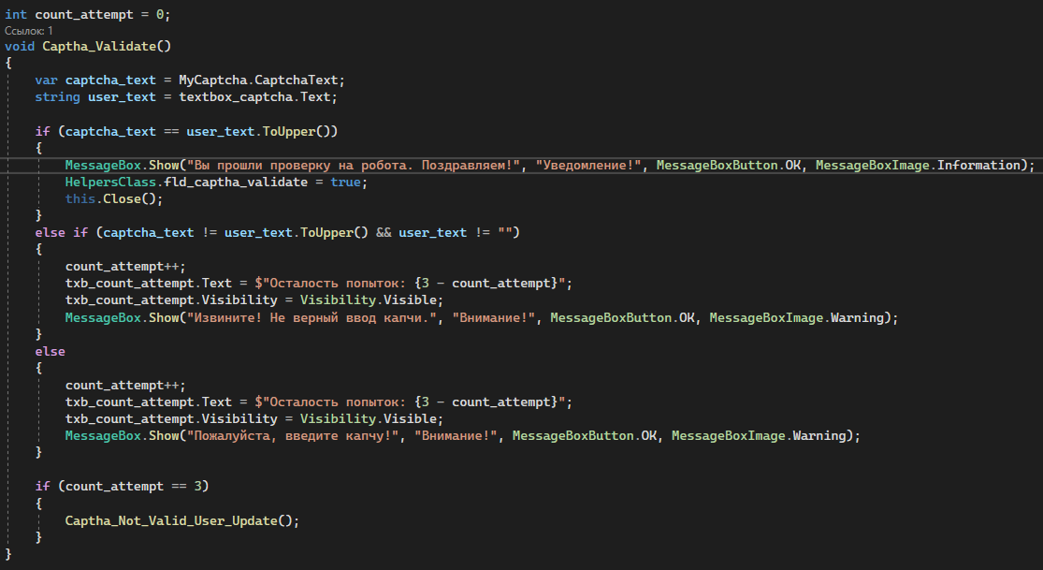

* 1. Неуспешная аутентификация с неправильной капчей

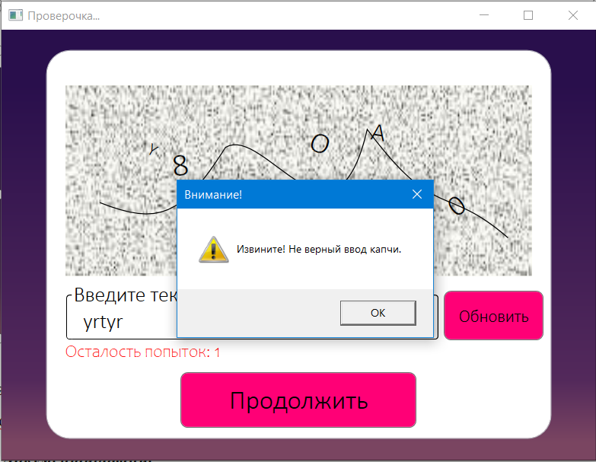

* 1. Неуспешная аутентификация с пустой капчей

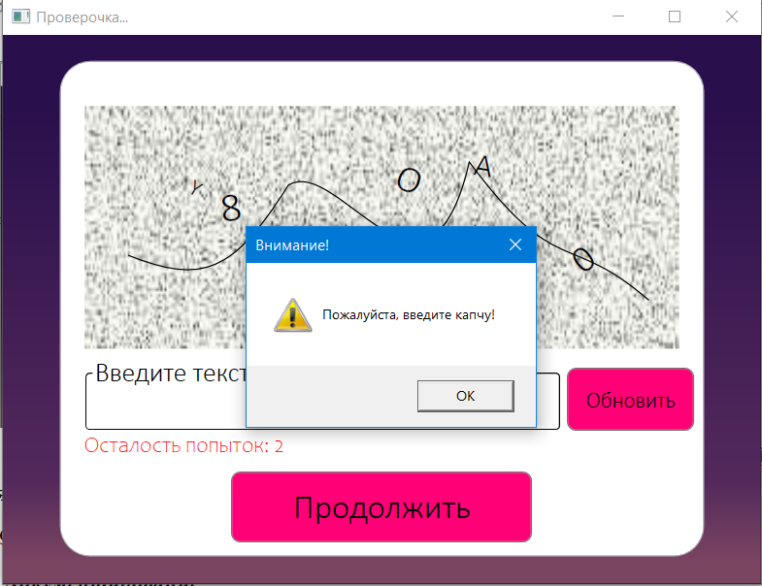

* 1. Неуспешная аутентификация с автоматически сгенерированной капчей (для имитации бота)

da



***Документирование:***

* Все тестовые сценарии должны быть задокументированы в формате чек-листа

***Оценка результатов:***

* После проведения тестирования необходимо проанализировать результаты и выявить возможные ошибки.
* Все найденные ошибки должны быть задокументированы и переданы разработчикам для исправления.